

Borgwardklub van Suid Afrika / Borgward Club of South Africa

Aansoekvorm / Application Form

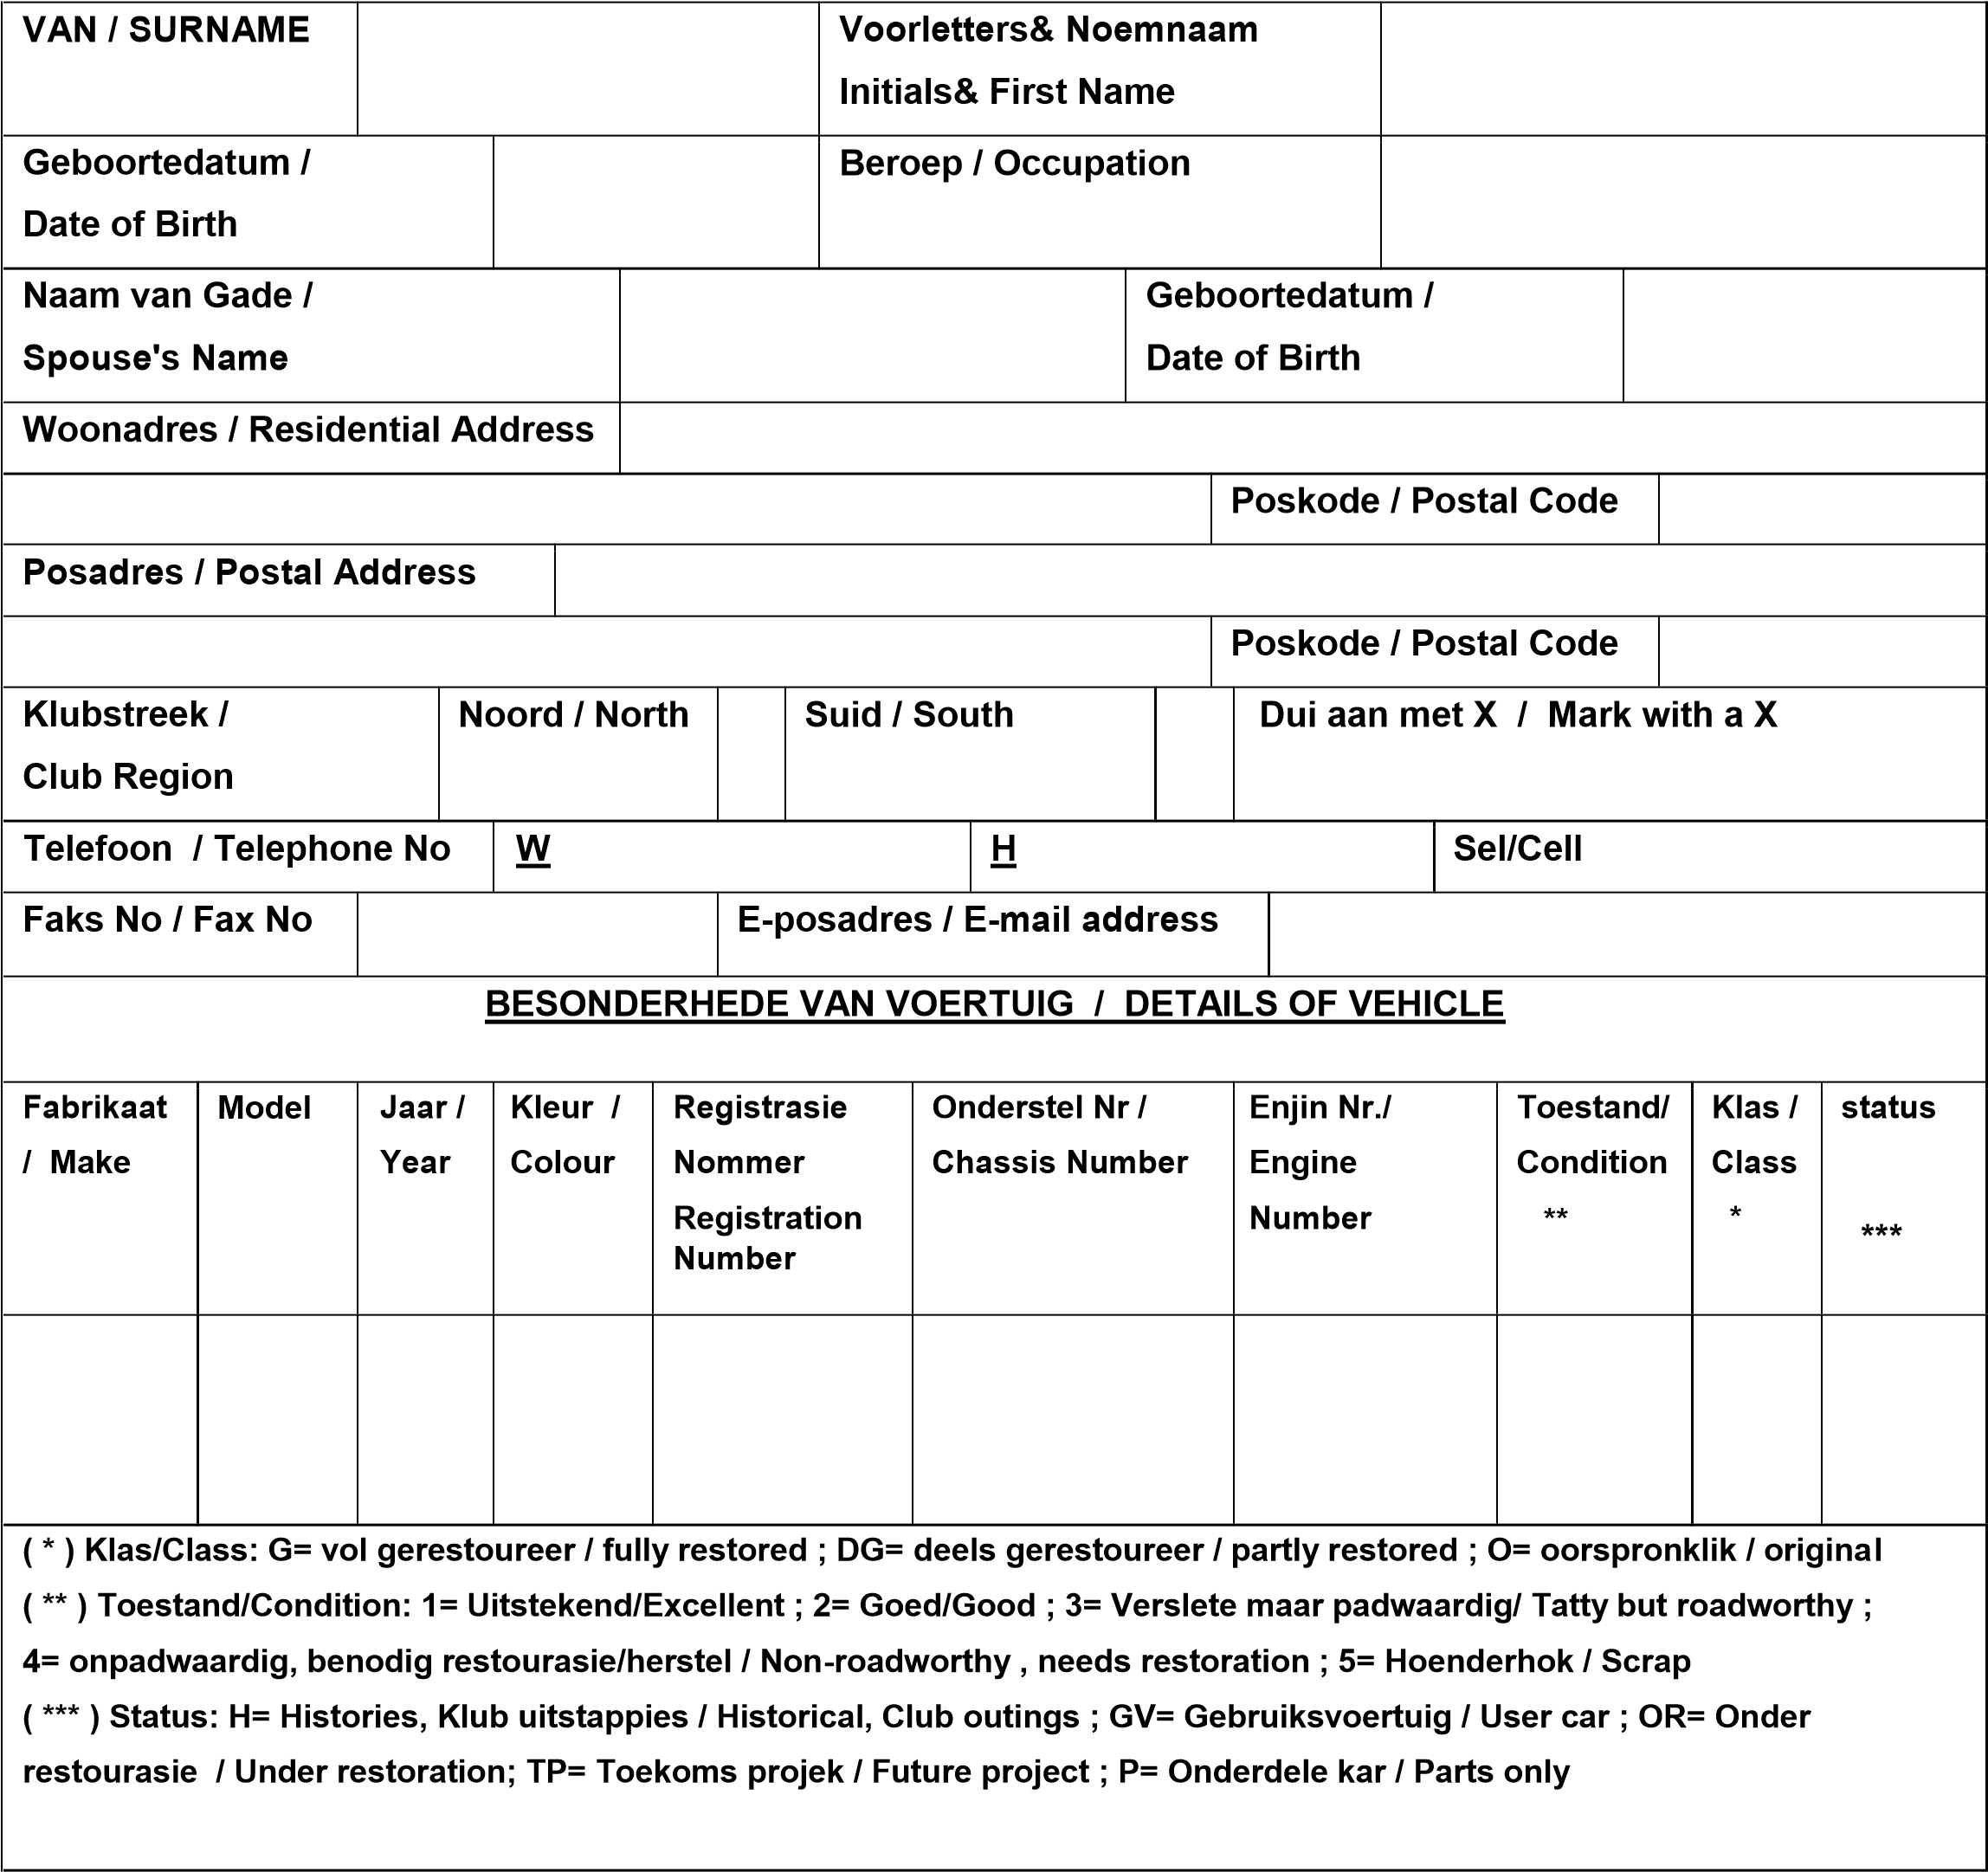
Create PDF files without this message by purchasing novaPDF printer (http://www.novapdf.com)

SLUIT ASSEBLIEF ŉ FOTO VAN U VOERTUIG IN / PLEASE ATTACH A PHOTO OF YOUR VEHICLE

Hiermee doen ek aansoek om lidmaatskap van die Borgwardklub van S.A.
I herewith apply for membership of the Borgward Club of S.A.

Geteken / Signed: …………………………… Datum / Date:……………………………….

Intreefooi / Entrance Fee R 100
Jaarlikse ledegeld / Annual Membership fee R330

Ledegelde is jaarliks vooruitbetaalbaar voor 31 Julie van elke jaar. Die intreefooi is eenmalig terwyl ledegeld pro rata bereken word vir aansluitings gedurende die jaar.
Membership fees are payable in advance before 31st July every year. The entry fee is once off, whilst the membership fee is prorated for entrants during the year.

BANKBESONDERHEDE / BANKING DETAILS - BORGWARDKLUB/CLUB SA
Noordelike Streek / Northern Region  (Gauteng, Noordwes, KZN, OFS, Limpopo en Mpumalanga) | Suidelike Streek / Southern Region  (Weskaap, Ooskaap en Noordkaap)
ABSA Moorivier Mall, Potchefstroom | ABSA Tygervallei
Rekening Nr. / Account No. :  90 8692 0491 | Rekening Nr. / Account No. : Spaar / Savings : 625 253 012
Verwysing: Lid se naam en Van //// Reference: Members Name & Surname
Stuur bewys van betaling | Stuur bewys van betaling
E-pos na : / E-mail to : pbbotha05@gmail.com  Pieter Botha, Cell: 0823740476 | E-pos na: / E-mail to :  Lvjaarsveld@mweb.co.za  Louis Van Jaarsveld, Cell: 0836878486

Create PDF files without this message by purchasing novaPDF printer (http://www.novapdf.com)

